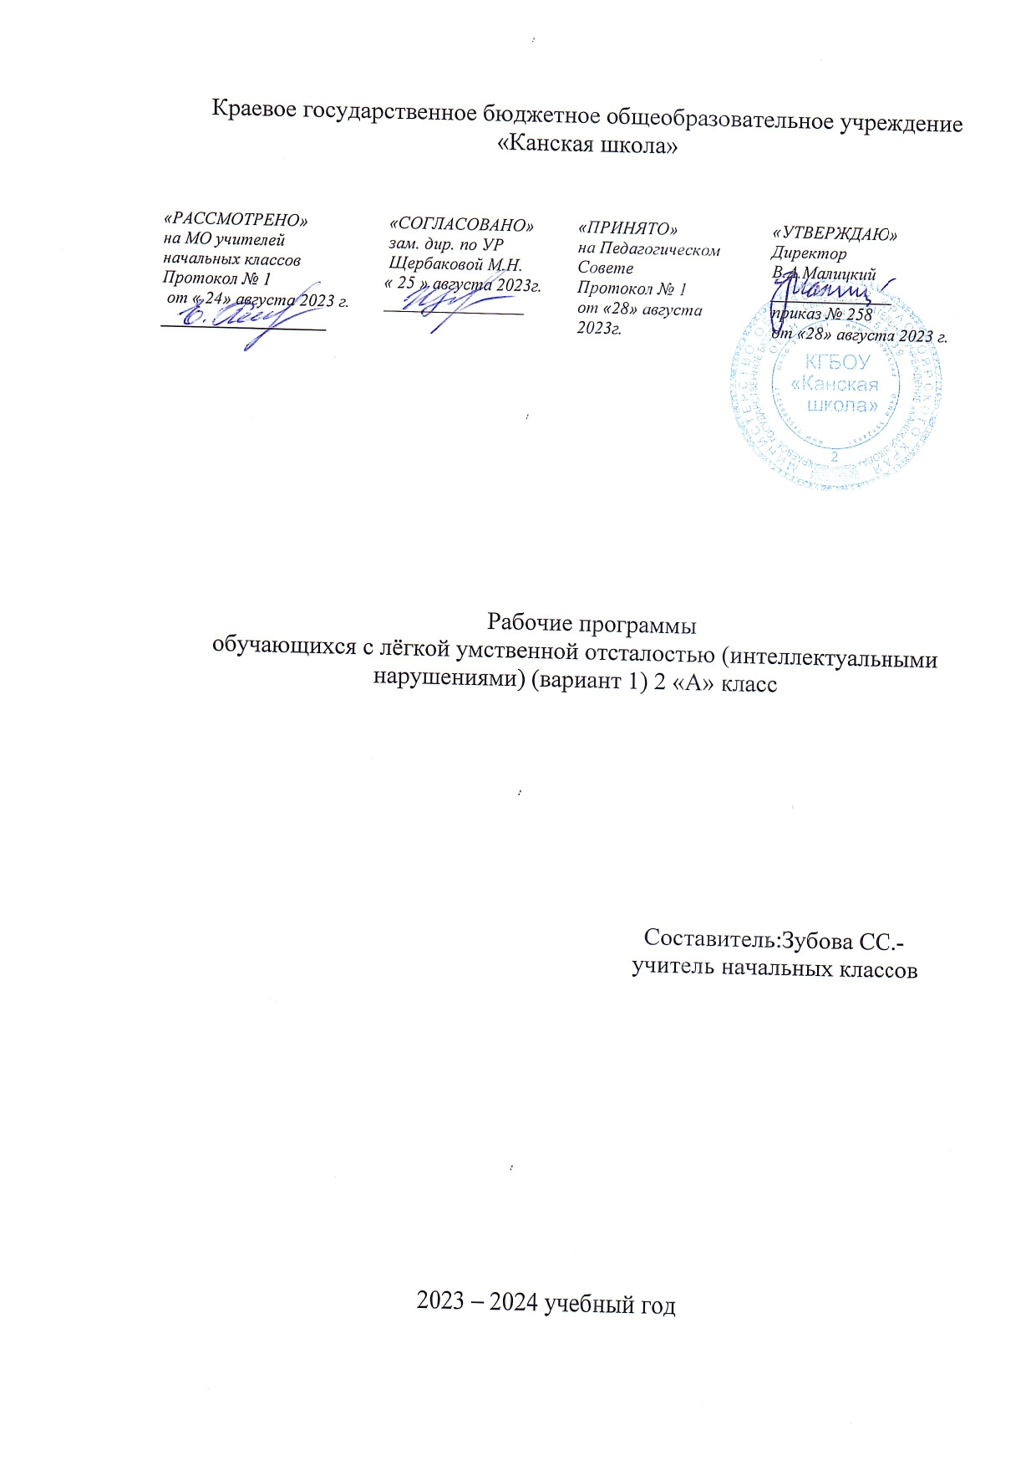
Пояснительная записка к рабочим программам.

Тип Программы | Рабочая программа обучающихся с легкой умственной отсталостью (интеллектуальными нарушениями) (вариант 1)
Статус Программы | Школьный уровень
Категория обучающихся | Учащиеся, воспитанники с легкой умственной отсталостью г. Канска 2 -ой класс.
Цель Программы | Создание условий для максимального удовлетворения особых образовательных потребностей обучающихся, обеспечивающих усвоение ими социального и культурного опыта.
Задачи Программы | - овладение обучающимися с легкой умственной отсталостью (интеллектуальными нарушениями) учебной деятельностью, обеспечивающей формирование жизненных компетенций;  ― формирование общей культуры, обеспечивающей разностороннее развитие их личности (нравственно-эстетическое, социально-личностное, интеллектуальное, физическое), в соответствии с принятыми в семье и обществе духовно-нравственными и социокультурными ценностями;  ― достижение планируемых результатов освоения АООП образования обучающимися с легкой умственной отсталостью (интеллектуальными нарушениями) с учетом их особых образовательных потребностей, а также индивидуальных особенностей и возможностей;  ― выявление и развитие возможностей и способностей обучающихся с умственной отсталостью (интеллектуальными нарушениями), через организацию их общественно полезной деятельности, проведения спортивно–оздоровительной работы, организацию художественного творчества и др. с использованием системы клубов, секций, студий и кружков (включая организационные формы на основе сетевого взаимодействия), проведении спортивных, творческих и др. соревнований;  ― участие педагогических работников, обучающихся, их родителей (законных представителей) и общественности в проектировании и развитии внутри школьной социальной среды.
Система оценки достижений обучающихся | Оценка предметных результатов производится путем фиксации фактической способности к воспроизведению знания или способности к выполнению учебного действия, связанного со сформированными знаниями, обозначенными в качестве возможного предметного результата.
Сроки и этапы реализации программы | (сентябрь 2023г. - май 2024 г.)  -внедрение в практику работы образовательного учреждения новой модели и механизмов управления ею; реализация мероприятий по направлениям, достижение целевых ориентиров развития в соответствии с заданной системой показателей, завершение программы и анализ ее итогов.
Форма обучения | Очная.
Режим занятий | 20 часов во 2 классе в неделю в соответствии с режимом работы школы и согласно расписанию занятий. Коррекционно-развивающая область – 5 часов в неделю во 2-х- классах.

В программу включены следующие учебные предметы:
- Пояснительная записка к рабочим программам.
- «Русский язык»;
- «Чтение»;
- «Речевая практика»;
- «Математика»;
- «Мир природы и человека»;
- «Рисование (изобразительное искусство)»;
- «Музыка»;
- «Ручной труд».
Коррекционные занятия:
- «Развитие психомоторики и сенсорных процессов».

Структура рабочих программ представлена следующими компонентами:
- титульный лист;
- пояснительная записка;
- основное содержание учебного предмета (коррекционного курса);
- тематическое планирование;
- календарно – тематическое планирование.

